BỘ GIÁO DỤC VÀ ĐÀO TẠO

**TRƯỜNG ĐẠI HỌC NHA TRANG**

**KHOA CÔNG NGHỆ THÔNG TIN**



**BÁO CÁO THỰC TẬP TỐT NGHIỆP**

**XÂY DỰNG WEBSITE BÁN HÀNG CHO CỬA HÀNG *MR.COFFEE* SỬ DỤNG WORDPRESS 5.6**

**Giảng viên hướng dẫn: ThS. Đoàn Vũ Thịnh**

**Sinh viên thực hiện: Huỳnh Bảo Tồn**

**Mã số sinh viên: 60161871**

Khánh Hòa - 2021

TRƯỜNG ĐẠI HỌC NHA TRANG

**KHOA CÔNG NGHỆ THÔNG TIN**

**BỘ MÔN HỆ THỐNG THÔNG TIN**



**BÁO CÁO THỰC TẬP TỐT NGHIỆP**

**XÂY DỰNG WEBSITE BÁN HÀNG CHO CỬA HÀNG *MR.COFFEE* SỬ DỤNG WORDPRESS 5.6**

Giảng viên hướng dẫn: ThS. Đoàn Vũ Thịnh

Sinh viên thực hiện: Huỳnh Bảo Tồn

Mã số sinh viên: 60161871

Khánh Hòa, tháng 01/2021

**TRƯỜNG ĐẠI HỌC NHA TRANG**

**Khoa: Công nghệ Thông tin**

**PHIẾU THEO DÕI TIẾN ĐỘ VÀ ĐÁNH GIÁ   
BÁO CÁO THỰC TẬP TỐT NGHIỆP**

**Tên đề tài:** XÂY DỰNG WEBSITE BÁN HÀNG CHO CỬA HÀNG MR.COFFEE SỬ DỤNG WORDPRESS 5.6

**Giảng viên hướng dẫn:** ThS. Đoàn Vũ Thịnh

**Sinh viên được hướng dẫn:** Huỳnh Bảo Tồn **MSSV:** 60161871

**Khóa:** 60 **Ngành:** Công nghệ Thông tin

|  |  |  |  |
| --- | --- | --- | --- |
| **Lần KT** | **Ngày** | **Nội dung** | **Nhận xét của GVHD** |
| 1 | 7/12/2020 | Nhận đề tài hướng dẫn và định hướng giải quyết vấn đề | Sinh viên trình bày ý tưởng của đề tài còn chưa cụ thể, đề nghị về nhà hoàn thiện ý tưởng và trình bày lại cho GVHD |
| 2 | 14/12/2020 | Sinh viên trình bày ý tưởng và giải pháp của mình. Nhận góp ý cho sản phẩm và định hướng cho từng công việc, tiến hành demo | Sinh viên có ý tưởng rõ ràng về nội dung thực hiện. Tuy nhiên về mặt công nghệ chưa đáp ứng được các chức năng, đề nghị SV cần làm quen với việc mô hình hóa dữ liệu. |
| 3 | 21/12/2020 | Sinh viên trình bày giao diện trang chủ và demo các chức năng mua hàng của website. Thực hiện hoàn thiện trang chủ và các trang con bên trong trang chủ như tin tức, liên hệ | Tuy trang chủ giao diện chưa đẹp mắt và thao tác mua hàng còn đơn giản. Song, vì lý do sử dụng công cụ Wordpress nên cũng khó khăn khi thực hiện các thao tác theo yêu cầu đòi hỏi kỹ năng cao. |
| 4 | 4/01/2021 | Sinh viên trình bày các kết quả có được khi xây dựng trang giới thiệu sản phẩm, bán hàng. Chuẩn bị viết báo cáo thực tập cho kịp tiến độ. | Về cơ bản trang web đã dần hoàn thiện, tuy nhiên hình ảnh chưa được chắt lọc, thao tác mua hàng còn đơn giản. Về bố cục trang web tương đối thân thiện. Bài viết trong trang đã tương đối đầy đủ. |
| 5 | 11/01/2021 | Sinh viên trình bày khung báo cáo và trình bày phần tổng quan của đề tài. | Báo cáo mới tập trung phần tổng quan nhưng chưa đầy đủ như mong đợi. Sinh viên cần hoàn thiện thêm phần phương pháp để chỉnh sửa |
| 6 | 18/1/2021 | Sinh viên trình bày phần phương pháp và phần tổng quan sau khi đã chỉnh sửa. Chuẩn bị viết tiếp phần phương pháp và kết quả | Về cơ bản đã hoàn thành được yêu cầu, tuy nhiên cần hoàn thiện câu từ, lỗi chính tả, đánh số mục và trình bày hình ảnh cho dễ nhìn và bố cục cho phù hợp với quy định. |
| 7 | 20/1/2021 | Sinh viên chỉnh sửa các yêu cầu từ GVHD, kiểm tra tổng thể trước khi đóng gói sản phẩm | Sinh viên đã hoàn thiện các công việc như đề ra. |

**Nhận xét chung (sau khi sinh viên hoàn thành ĐA/KL)**:

Sinh viên đã hoàn thành tất cả các công việc mà GVHD yêu cầu, hàng tuần hoặc theo lịch hẹn đều gặp gỡ GVHD để trao đổi các nội dung có liên quan. Mặc dù còn nhiều khó khăn trong việc tiếp cận cách xây dựng một trang web bán hàng nhưng với nỗ lực của mình SV Huỳnh Bảo Tồn đã hoàn thành các yêu cầu một cách tốt nhất. Đây chính là nỗ lực không biết mệt mỏi của em trong suốt thời gian vừa đi thực tập ở công ty vừa hoàn thành báo cáo thực tập lần này.

Về sản phẩm (trang web) có giao diện thân thiện, chức năng cơ bản như giới thiệu sản phẩm, đặt hàng đều hoạt động tốt. Mặc dù, website còn có một số hạn chế như: chưa thống kê theo đơn hàng, chưa thống kê số lượng sản phẩm tồn hay thao tác đặt hàng chưa hoàn mỹ. Song cũng do một phần với công nghệ WordPress khó đáp ứng hay ít ra do thời gian có hạn nên em chưa thể hoàn thiện sản phẩm của mình ở mức cao nhất.

Về báo cáo thực tập, SV Huỳnh Bảo Tồn đã có rất nhiều nỗ lực trong viết lách, em đã chỉnh sửa báo cáo rất nhiều lần và lần sau từ ngữ, cú pháp được trau chuốt cẩn thận hơn lần trước. Dù không thể nói rằng báo cáo là hoàn chỉnh nhưng xin ghi nhận mọi nỗ lực của em.

Điểm hình thức: 8.8/10 Điểm nội dung: 8.8/10 **Điểm tổng kết: 8.8/10**

Đồng ý cho sinh viên: Được bảo vệ: 🗹 Không được bảo vệ: ⇨

Khánh Hòa, ngày 21 tháng 01 năm 2021

Cán bộ hướng dẫn

*(Ký và ghi rõ họ tên)*

# LỜI CẢM ƠN

Trước tiên với tình cảm sâu sắc và chân thành nhất, cho phép em được bày tỏ lòng biết ơn đến công ty Minh Duy Solutions đã tạo điều kiện hỗ trợ, giúp đỡ em trong suốt quá trình học tập và nghiên cứu đề tài tốt nghiệp tại công ty.

Với lòng biết ơn sâu sắc nhất, em xin gửi đến quý thầy cô ở Khoa Công nghệ Thông tin - Trường Đại học Nha Trang đã truyền đạt vốn kiến thức quý báu cho chúng em trong suốt thời gian học tập tại trường. Nhờ có những hướng dẫn, chỉ bảo của các thầy cô mà đề tài nghiên cứu của em mới có thể hoàn thiện tốt.

**MỤC LỤC**

LỜI CẢM ƠN i

LỜI NÓI ĐẦU 1

CHƯƠNG 1: GIỚI THIỆU CHUNG 2

1.1. Tổng quan về công ty và tình hình thực tập 2

1.1.1. Tổng quan về công ty 2

1.1.2. Công cụ thực tập 2

Một số công cụ cần thiết cho WordPress 5

CHƯƠNG 2: PHÂN TÍCH THIẾT KẾ HỆ THỐNG 6

2.1. Đặc tả bài toán 6

2.2. Chức năng của website 6

2.2.1. Trang chủ 6

2.2.2. Giỏ hàng 7

2.2.3. Thanh toán online 7

2.2.4. Quản lý kho hàng 7

2.2.5. Tìm kiếm 7

2.2.6. Phân quyền 8

CHƯƠNG 3 : THIẾT KẾ GIAO DIỆN 9

3.1. Giao diện trang Mr.Coffee 9

3.1.1. Thiết kế Header 9

3.1.2. Thiết kế slide 4

3.1.3. Thiết kế nội dung 5

3.1.5. Thiết kế Footer 6

3.2. Trang cửa hàng 9

3.2.1. Giao diện trang cửa hàng 9

3.2.2. Thêm sản phẩm mới 9

3.2.3. Quy trình thiết kế trang cửa hàng 9

3.3. Trang tin tức 13

3.3.1. Giao diện trang tin tức 13

3.3.2. Quy trình thiết kế trang tin tức 13

3.4. Trang liên hệ 14

3.4.1. Giao diện trang liên hệ 14

3.4.2. Quy trình thiết kế trang liên hệ 14

CHƯƠNG 4: KẾT QUẢ 16

4.1. Trang chủ Mr.Coffee 16

4.2. Trang cửa hàng 18

4.3. Trang tin tức 22

4.4. Trang liên hệ 23

CHƯƠNG 5: KẾT LUẬN 24

5.1. Những thuận lợi và khó khăn 24

5.1.1. Thuận lợi 24

5.1.2. Khó khăn 24

# LỜI NÓI ĐẦU

Ngày nay, với sự phát triển không ngừng của các ngành khoa học kỹ thuật. Công nghệ Thông tin cũng không nằm ngoài vòng xoáy phát triển đó. Công nghệ thông tin đã có những ứng dụng to lớn trong hầu hết các lĩnh vực của đời sống. Đây là một ngành khoa học mũi nhọn ảnh hưởng trực tiếp đến đời sống xã hội. Công nghệ thông tin đóng vai trò to lớn trong giao dịch giữa mọi người, mọi doanh nghiệp ở khắp nơi trên thế giới. Từ thập niên 90 của thế kỷ trước, thuật ngữ Electronic Business (Thương mại điện tử) ra đời và ngày càng trở lên phổ biến.

Trong bất cứ lĩnh vực nào, thương mại điện tử cũng có lợi thế. Nó không những làm giảm thời gian mà còn làm giảm chi phí cho mọi vấn đề giao dịch của việc kinh doanh. Việc kinh doanh qua mạng không chỉ đáp ứng nhu cầu của con người mà còn giúp cho người sử dụng so sánh giá ở nhiều nơi để mua những mặt hàng tốt, giá hợp lý. Với những kiến thức đã học và thời gian thực tập, em đã lựa chọn đề tài thực tập “ ***Xây dựng website bán hàng cho cửa hàng Mr.Coffee sử dụng WordPress 5.6***”.

Nội dung của bài báo cáo thực tập tốt nghiệp bao gồm các nội dung chính:

Chương 1: Giới thiệu chung

Chương 2: Phân tích thiết kế hệ thống

Chương 3: Thiết kế giao diện

Chương 4: Kết quả đạt được

Sản phẩm sử dụng công nghệ WordPress để thiết kế và xây dựng website. Bên cạnh đó cần cài đặt một số Plugin như Laragon, CodeEditor hay Theme để xây dựng các mô đun chức năng. Việc xây dựng các trang hết sức dễ dàng chỉ với thao tác kéo và thả nên không nhiều đến kỹ năng lập trình như sử dụng các công cụ khác: PHP, React, JavaScript… Website có giao diện thân thiện, thuận tiện trong việc xem và lựa chọn các mặt hàng. Thao tác thanh toán chưa được hoàn thiện và cần thêm thời gian để cải tiến.

# CHƯƠNG 1: GIỚI THIỆU CHUNG

## 1.1. Tổng quan về công ty và tình hình thực tập

### Logo, company name Description automatically generated1.1.1. Tổng quan về công ty

Tên đơn vị: Công ty TNHH MTV TM&DV MINH DUY SOLUTIONS.

Địa chỉ: 02/10/2014 tại 34 Lê Thành Phương, Phường Phương Sài, Thành phố Nha Trang, Tỉnh Khánh Hòa.

Chuyên cung cấp giải pháp Hosting, Cloud VPS, máy chủ, tên miền, thiết kế Website, phần mềm chất lượng cao.

Thời gian thực tập: 23/11/2020 đến 25/01/2021

**Tình hình thực tập:**

* Các công việc đã thực hiện trong đợt thực tập:

1. Khóa học WordPress cơ bản.
2. Thiết kế website bán hàng cho cửa hàng CAFINA Nha Trang.
3. Khóa học PHP cơ bản & Nâng cao.
4. Lập trình theme cơ bản cho WordPress.

### 1.1.2. Công cụ thực tập

**Laragon:** Là một chương trình cung cấp môi trường WAMP cực kỳ mạnh mẽ và hoàn toàn miễn phí, với phần mềm này, bạn có thể tự tạo một web server ngay trên máy tính cá nhân mà không cần phải đăng ký một web server.

Đây là bộ công cụ được một lập trình viên người Việt Nam đầy tài năng sáng tạo ra.

Laragon ngoài hỗ trợ PHP, MySQL thì còn hỗ trợ các ngôn ngữ lập trình web khác nữa như Node.js, Python, Java, Go, Ruby và hệ quản trị CSDL khác như PostgreSQL, MongoDB. Bộ phần mềm này nổi tiếng trong cộng đồng Laravel, được download hơn 1 triệu lần và hàng nghìn lập trình viên trên khắp thế giới yêu thích sử dụng. Một số chức năng của Laragon:

* Hỗ trợ tối ưu lập trình web
* Hỗ trợ cài đặt nhanh WordPress, Drupal, Laravel Framework,…
* Hỗ trợ công cụ thao tác với CSDL
* Hỗ trợ Terminal
* Hỗ trợ nhiều phiên bản PHP
* Hỗ trợ cài đặt SSL hoàn toàn nhanh chóng và dễ dàng, không rườm rà như XAMPP
* Hỗ trợ [tên miền](https://tienminhvy.com/giai-thich-thuat-ngu/ten-mien-la-gi/) riêng
* Tích hợp gửi mail từ localhost thông qua giao thức SMTP
* Hỗ trợ tính năng Git, Memcached, Redis…
* Link download: <https://laragon.org/download/>
* Hướng dẫn cài đặt Laragon: <https://viblo.asia/p/laragon-phan-mem-thay-the-xampp-dang-dung-nhat-GrLZDDjnZk0/>

**WordPress 5.6:** WordPress là một mã nguồn mở bằng ngôn ngữ PHP để hỗ trợ tạo blog cá nhân được rất nhiều người sử dụng ủng hộ về tính dễ sử dụng, nhiều tính năng hữu ích. Qua thời gian, số lượng người sử dụng tăng lên, các cộng tác viên là những lập trình viên cũng tham gia đông đảo để phát triển mã nguồn WordPress có thêm những tính năng tuyệt vời. WordPress đã được xem như là một hệ quản trị nội dung (CMS - Content Management System 2) vượt trội để hỗ trợ người dùng tạo ra nhiều thể loại website khác nhau như blog, website tin tức/tạp chí, giới thiệu doanh nghiệp, bán hàng, thậm chí với các loại website có độ phức tạp cao như đặt phòng khách sạn, thuê xe, đăng dự án bất động sản. Hầu như mọi hình thức website với quy mô nhỏ và vừa đều có thể triển khai trên nền tảng WordPress. Nhưng như thế không có nghĩa là WordPress chỉ thích hợp với các dự án nhỏ mà còn có những dự án lớn cũng sử dụng. Ví dụ như trang tạp chí TechCrunch, Mashable, CNN, BBC America, Variety, Sony Music, MTV News, Bata, Quartz.

* Hướng dẫn cài đặt WordPress tự động trên máy tính với Laragon:

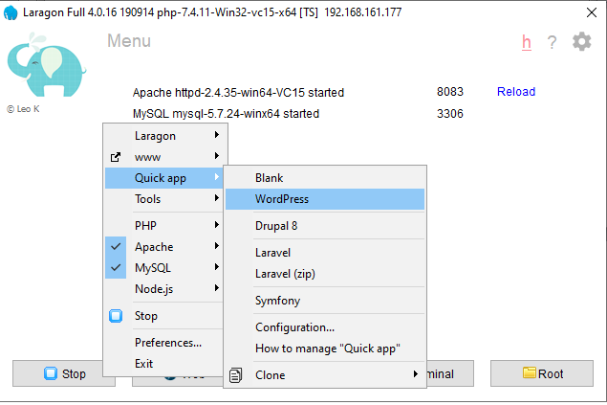

#### Hình 1.1. Hướng dẫn cài đặt WordPress từ Laragon

Tiếp theo, đặt tên cho website.

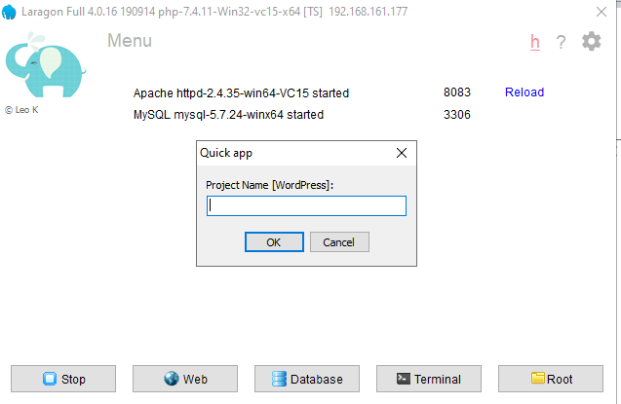

#### Hình 1.2. Đặt tên cho Website

***Chú ý, các thông số cần thiết lập:***

*Site Title:* Tên website.

*Username:* Tên đăng nhập

*Password:* Mật khẩu đăng nhập.

*Confirm Password:* Thiết lập mật khẩu yếu (chỉ gồm các ký tự số/chữ cái)

*Your Email:* Email để xác nhận

*Search Engine:* Chức năng SEO.

## Một số công cụ cần thiết cho WordPress

***Classic Editor:*** Là một plugin miễn phí có chức năng disable Gutenberg và khôi phục trình soạn thảo classic editor cho wordpress. Chỉ cần cài đặt và kích hoạt plugin. Plugin này cung cấp thêm tùy chọn cho phép người dùng lựa chọn trình soạn thảo cho mỗi bài viết. Chỉ cần chọn Yes hoặc No ở mục **Allow users to switch editors** (YES sẽ cho mỗi bài viết trong danh sách All posts với hai lựa chọn là Block Editor và Classic Editor).

***WooCommerce:*** Là **một plugin mã nguồn mở trên WordPress hỗ trợ thiết kế website thương mại điện tử hay web bán hàng**. Chức năng chính của WooCommerce là biến website trở thành một trang thương mại điện tử nhanh chóng, hiệu quả. **WooCommerce** có toàn bộ các chức năng mà một web bán hàng cần có như: giỏ đơn hàng, số lượng hàng hóa, thanh toán, khuyến mãi, đăng ký khách hàng…

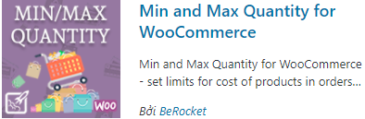***Min and Max Quantity for WooCommerce:***  Cho phép thiết lập giới hạn chi phí sản phẩm trong đơn đặt hàng và theo nhóm và giới hạn cho số lượng sản phẩm, biến thể sản phẩm, sản phẩm trong đơn đặt hàng và sản phẩm trong nhóm. Có thể thêm sản phẩm và các biến thể sản phẩm vào nhóm vơi số lượng nhóm là không giới hạn.

*****Elementor Website Buider:*** Giúp tạo các trang WordPress một cách dễ dàng chỉ với các thao tác kéo thả.

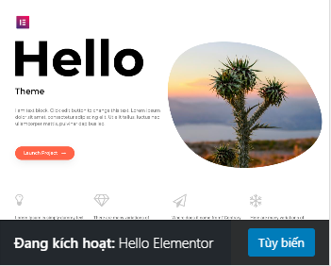***Hello Elementor:*** Được cài đặt cùng với WordPress để hiển thị nội dung trang chính.

# CHƯƠNG 2: PHÂN TÍCH THIẾT KẾ HỆ THỐNG

## 2.1. Đặc tả bài toán

Tên bài toán: “*Xây dựng website bán hàng cho cửa hàng Mr.Coffee sử dụng Wordpress 5.6* ”. Đây là một loại hình kinh doanh ảo qua mạng bằng cách xây dựng một trang web bán hàng để mọi người có thể vào đó xem hàng, lựa chọn hàng để mua hàng. Với trang web bán hàng trực tuyến này, cửa hàng sẽ đưa thông tin của các loại sản phẩm lên trang web của mình. Việc đưa thông tin cũng phải theo một trật tự hợp lý.

Khách hàng có thể xem trang bán hàng, xem thông tin về các loại mặt hàng, nhưng không có quyền mua hàng khi chưa đăng ký tài khoản. Do đó, để có thể thao tác mua hàng thì khách hàng cần phải đăng ký là thành viên của cửa hàng. Khi đó, khách hàng đăng nhập vào hệ thống theo tên truy cập và mật khẩu đã đăng ký trước đó. Khi thao tác mua hàng, nội dung của đơn hàng được lưu trong giỏ hàng của mình. Khách hàng cũng có thể xóa đi loại sản phẩm trong giỏ hàng của mình. Ở trang này, khách hàng có thể thanh toán bằng thẻ tín dụng với các thông tin xác nhận: mã số thẻ, mã bảo mật, thời hạn của thẻ (Visa, Master Card…) hoặc thanh toán trực tiếp khi nhận hàng. Ngoài ra khách hàng cần cung cấp thêm các thông tin về địa chỉ giao hàng, số điện thoại để tiện cho việc giao hàng.

Khi có một đơn hàng, người quản lý sẽ đối chiếu thông số về loại thẻ tín dụng thanh toán. Nếu thông tin của khách hàng cung cấp là đúng thì người quản lý sẽ nhận phiếu chuyển khoản và giao hàng cho người đặt hàng. Ngược lại, cần xác nhận lại thông tin với khách hàng hoặc đơn hàng sẽ bị hủy.

## 2.2. Chức năng của website

### 2.2.1. Trang chủ

Phải có giao diện ấn tượng, tạo cho khách hàng cảm giác thích thú mà muốn khám phá ngay lần đầu tiên truy cập website. Để làm được điều đó thì website cần có sự bố trí màu sắc, bố cục gần gũi, phù hợp với sản phẩm bày bán, hiển thị các chương trình khuyến mãi hấp dẫn ngay trang chủ. Sắp xếp sản phẩm trong chuyên mục theo nhiều loại như sản phẩm mới, sản phẩm khuyến mãi,… để cho khách hàng dễ dàng lựa chọn, điền thông tin giá bán rõ ràng.

* Thiết lập kích thước ảnh: Zoom ảnh khi xem sản phẩm
* Hiển thị khuyến mãi, giảm giá
* Đánh giá, bình luận sản phẩm
* Thiết lập sản phẩm liên quan
* Thông tin giá: Giá bán

### 2.2.2. Giỏ hàng

Giỏ hàng cần thỏa mãn điều kiện là dễ dùng. Chức năng thêm sản phẩm vào giỏ hàng bằng một click chuột. Các chức năng cần có:

* Cập nhật thông tin giỏ hàng
* Xóa sản phẩm khỏi giỏ hàng
* Quy trình thanh toán và đặt hàng mới
* Tiếp nhận đơn đặt hàng trực tuyến
* Xác nhận đơn hàng thành công
* Xác nhận hủy đơn hàng (nếu có)

### ****2.2.3. Thanh toán online****

Khi thiết kế website bán hàng chắc chắn không thể thiếu được chức năng thanh toán online. Đây là hình thức thanh toán trực tuyến thông qua tài khoản ngân hàng hoặc các ví tiền ảo được tạo trên website thương mại do Nhà nước cấp quyền.

### 2.2.4. Quản lý kho hàng

* Quản lý danh sách sản phẩm
* Tùy chọn ẩn/hiển thị danh mục/sản phẩm
* Lọc, tìm kiếm sản phẩm theo nhiều tiêu chí
* Thiết lập trạng thái còn hàng/hết hàng
* Thêm, sửa, xóa sản phẩm

### ****2.2.5. Tìm kiếm****

Chức năng tìm kiếm sẽ giúp khách hàng dễ dàng tìm được sản phẩm mà mình đang cần một cách nhanh nhất: Tìm kiếm theo từ khóa.

### 2.2.6. Phân quyền

#### Bảng 2.1. Phân quyền cho các người dùng

|  |  |  |  |
| --- | --- | --- | --- |
| **Các chức năng** | **Quản trị** | **Nhân viên** | **Khách hàng** |
| Thêm mới thông tin các sản phẩm | 🗸 |  |  |
| Sửa đổi các thông tin | 🗸 |  |  |
| Xóa bỏ các sản phẩm cũ | 🗸 |  |  |
| Nhận các ý kiến đóng góp của KH | 🗸 | 🗸 |  |
| Phân quyền cho thành viên | 🗸 |  |  |
| Xem thông tin về các mặt hàng | 🗸 | 🗸 | 🗸 |
| Loại MH khi được thêm vào giỏ | 🗸 | 🗸 |  |
| Mua hàng | 🗸 | 🗸 | 🗸 |

# CHƯƠNG 3 : THIẾT KẾ GIAO DIỆN

## 3.1. Giao diện trang Mr.Coffee

|  |
| --- |
| 1 |
| 2 |
| 3 |
| 4 |

* **Chú thích**

1. Header: Logo, menu, icon (giỏ hàng, tìm kiếm và đăng ký tài khoản)

2. Slide: Các hình ảnh giới thiệu SP

3. Nội dung: Sản phẩm khuyến mãi, menu nội dung, hình ảnh minh họa.

4. Footer: Chứa nút bấm vào cửa hàng và nút quy lại trang đầu.

### 3.1.1. Thiết kế Header

**Bước 1**: Chọn mục **Template**, chọn **Theme Builder**

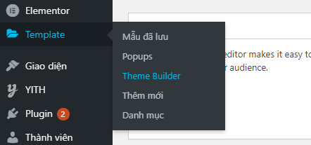

**Bước 2**: Sau đó chọn **Header**, chọn **THÊM MỚI HEADER**

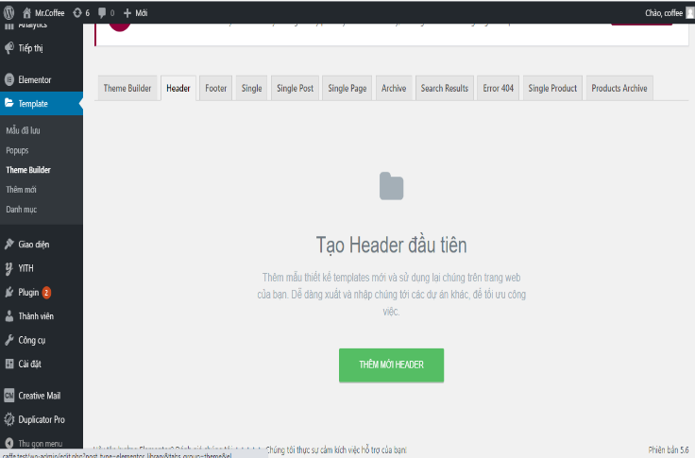

Tại đây hiển thị một bảng như hình dưới **Bước 3**

**Bước 3**: Đặt tên Header (**Đặt tên mẫu)**, chọn **TẠO MẪU THIẾT KẾ**

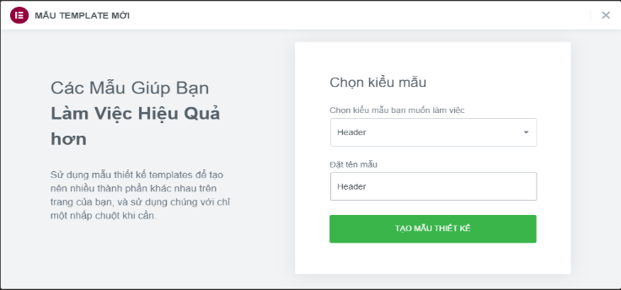

**Bước 4**: Kết quả sau khi tạo phần Header

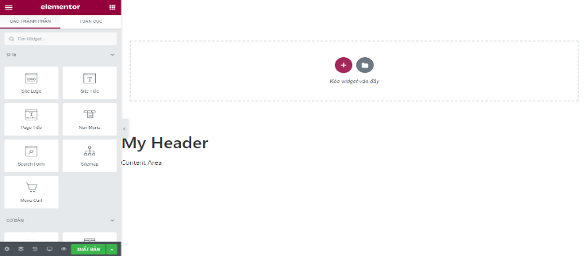

**Bước 5**: Nhập biểu tượng + và chọn cấu trúc hiển thị là 3 cột cho phần section. Điều chỉnh size cho 3 cột theo thứ tự 20%, 55%, 25%

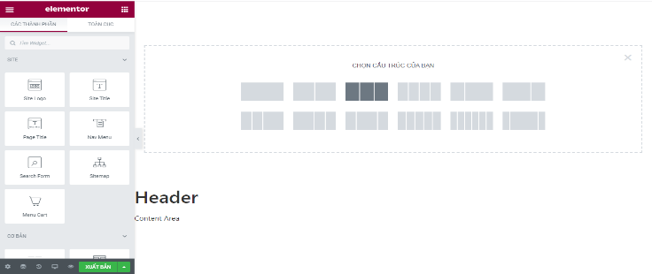

**Bước 6**: Chọn màu cho khung nền (#988E89). Trong đó, cột 1 chứa logo, cột 2 chứa menu, cột 3 chứa các icon (tìm kiếm, đăng ký tài khoản, giỏ hàng).

**Cột thứ nhất**: Thiết kế logo cho cửa hàng Mr.Coffee.

Nhấp chọn biểu tượng dấu **+** trong cột, sau đó nhấp chọn mục ***Hình ảnh*** ở mục ***Elementor***, rồi kéo vào cột thứ nhất.

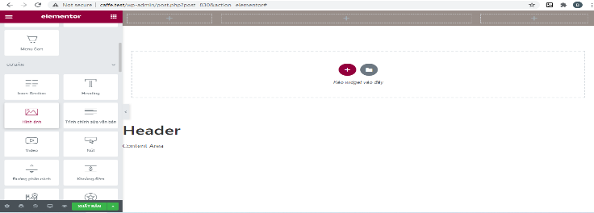

**Cột thứ hai:** Thiết kế menu cho cửa hàng Mr.Coffee. Bao gồm menu của mục Trang Mr.Coffee, Cửa hàng, Tin tức và Liên hệ.

Nhấp chọn mục **Trang**, chọn **Thêm trang mới**, điền thông tin cho tên trang ở mục **Thêm tiêu đề,** rồi bấm **Đăng**.

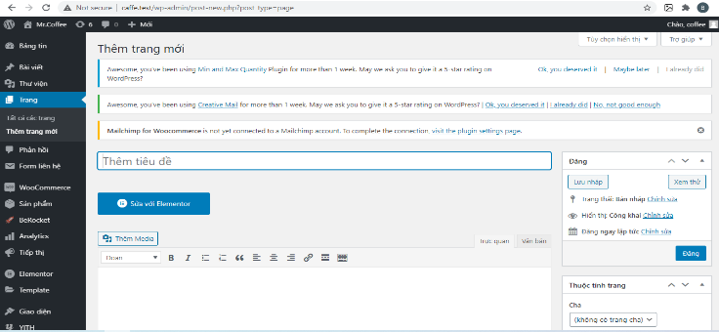

Tiếp theo, tạo menu cho các trang: Nhấp mục **Giao diện**, chọn **Menu**, đặt tên cho menu ở mục **Tên menu**. Gán địa chỉ của 4 trang (Trang Mr.Coffee, Cửa hàng, Tin tức và Liên hệ) ở mục **Thêm liên kết** và nhấn **Thêm vào menu**.Kết thúc thao tác bằng cách nhấpchọn **Lưu menu.**

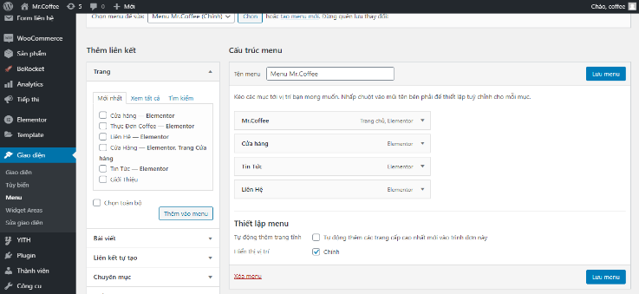

Cuối cùng, hiển thị tên menu lên mục Header. Quay lại màn hình chỉnh sửa của Elementor, chọnbiểu tượng **+** trong cột, chọn các thành phần ở mục **Nav Menu**, rồi kéo vào cột thứ hai.

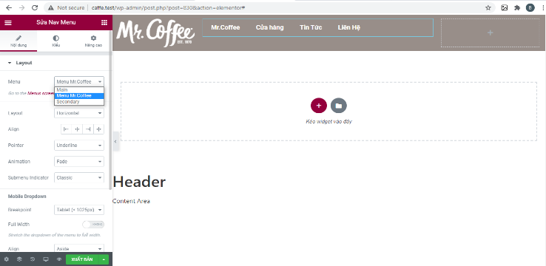

**Cột thứ ba**: Thiết kế các icon. Được chia làm 3 cột nhỏ: Chọn **+** trong cột, tìm bên phần các thành phần chọn mục **Inner Section**, rồi kéo vào cột thứ ba, rồi click chuột phải chọn **Thêm cột mới** để tạo 3 cột trong cột thứ 3.

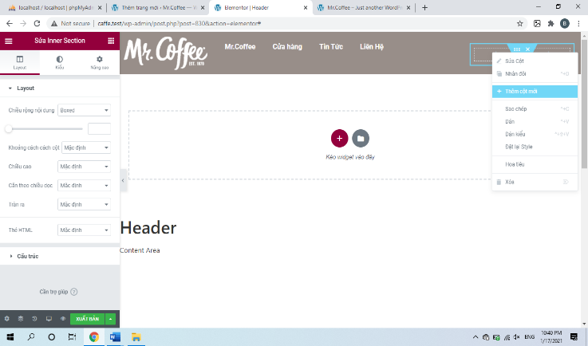

**Bước 1**: Thiết kế giỏ hàng: Chọn **+** trong cột, tìm bên phần **Elementor**, chọn mục **Menu Cart**, rồi kéo vào cột thứ nhất của cột 3.

**Bước 2**: Thiết kế icon tìm kiếm: Chọn **+** trong cột, tìm bên phần **Elementor**, chọn mục **Search Form**, rồi kéo vào cột thứ hai của cột 3.

**Bước 3**: Thiết kế icon đăng ký tài khoản: Chọn **+** trong cột, tìm bên phần **Elementor**, chọn mục **Icon**, rồi kéo vào cột thứ ba của cột 3. Trong phần icon chọn **Icon Library**, tìm chọn icon **User** rồi nhấn **INSERT**.

Sau khi hoàn tất chọn **XUẤT BẢN**, chọn **ADD CONDITION**, rồi chọn **SAVE & CLOSE**

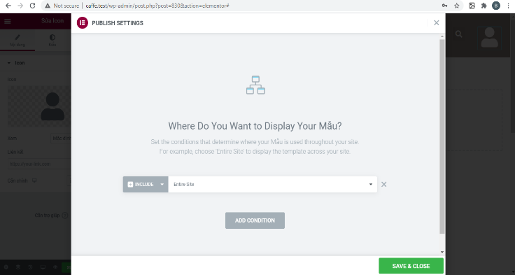

### 3.1.2. Thiết kế slide

**Bước 1:** Bấm dấu cộng và chọn cấu trúc hiển thị là 1 cột cho phần section

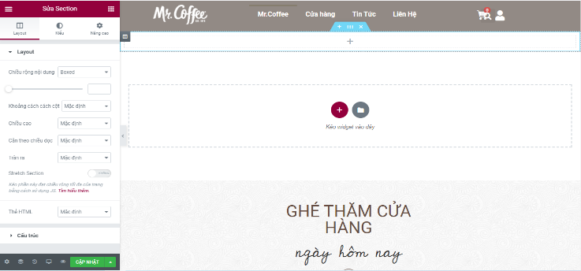

**Bước 2**: Chọn **+** trong cột, tìm bên phần các thành phần chọn mục **Slides**, rồi kéo vào phần section

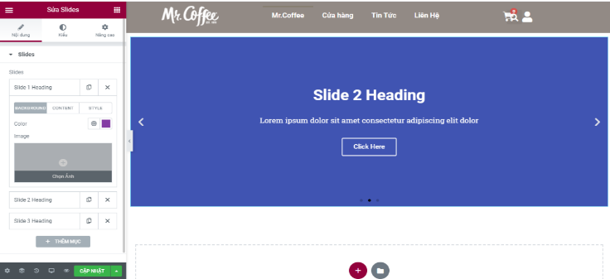

**Bước 3:** Sau đó click chọn vào phần **Chọn Ảnh** cho slide bạn muốn (slide tối thiểu 2 hình)

**Bước 4:** Vào mục **Nâng cao** của phần section, ở mục **Margin** điều chỉnh -85 cho phần **BÊN TRÊN**

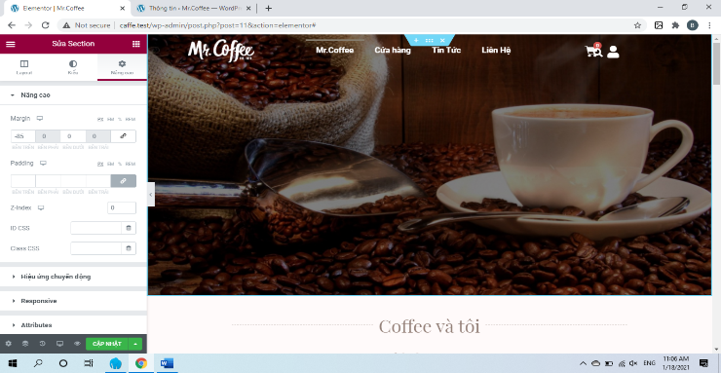

### 3.1.3. Thiết kế nội dung

**Coffee và tôi:** Chứa section, mỗi section chứa mỗi nội dung khác nhau như:

Phần menu

Phần chi tiết

Phần ship hàng

Phần tìm hiểu thêm

Có thể xem rõ hơn qua trang web được tạo.

**Cửa hàng**:Chứa phần coffee và bánh, với điều kiện hiển thị là sale dễ làm thu hút khách hàng khi nhìn vào.

Quá trình thiết đăng sản phẩm và đưa sản phẩm lên trang

***Thêm sản phẩm mới:***

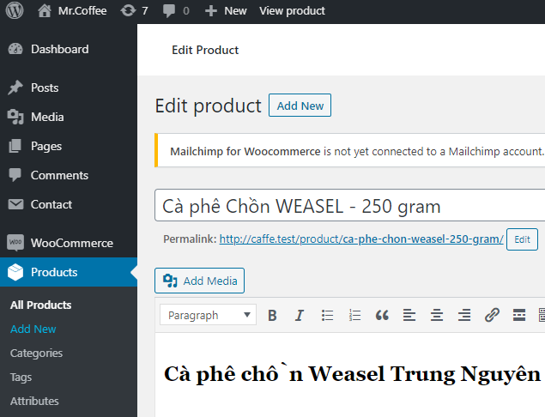

Chọn mục **Products**, chọn **Add New**.

Nhập tên sản phẩm vào phần **tên sản phẩm.**

Nhập mô tả ngắn ở phần **Products short description.**

Ở phần **Product data**: chọn **General** để nhập giá, chọn **Inventory** để giới hạn sản phẩm mua hàng.

Chọn ảnh đại diện ở phần **Product image.**

Nhấn **Publish** để thêm sản phẩm.

Đưa sản phẩm ra màn hình:

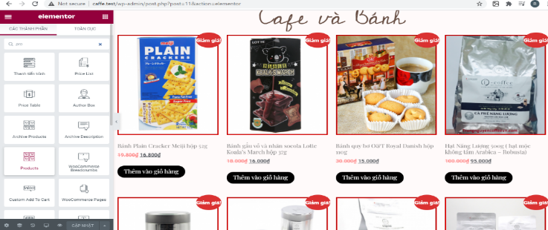

Vào trang **Mr.Coffee**, chọn Edit with Elementor, trên thanh Tìm Widget nhập product, và chọn **Products** kéo vào phần Section.

### 3.1.5. Thiết kế Footer

***Hàng chứ nhất***: có 2 thẻ heading, 1 nút vào shop coffee, 1 nút về trang chủ, 1 nút vào trang liên hệ.

**Bước 1:** Chọn mục **Template**, chọn **Theme Builder.** Sau đó chọn **Footer**, chọn **THÊM MỚI FOOTER**

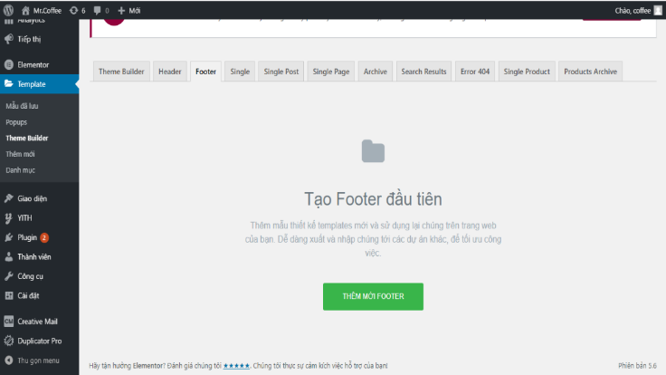

Tại đây hiển thị một bảng như hình dưới **Bước 2**

**Bước 2**: Đặt tên Footer ta muốn vào phần **Đặt tên mẫu** rồi bấm **TẠO MẪU THIẾT KẾ**

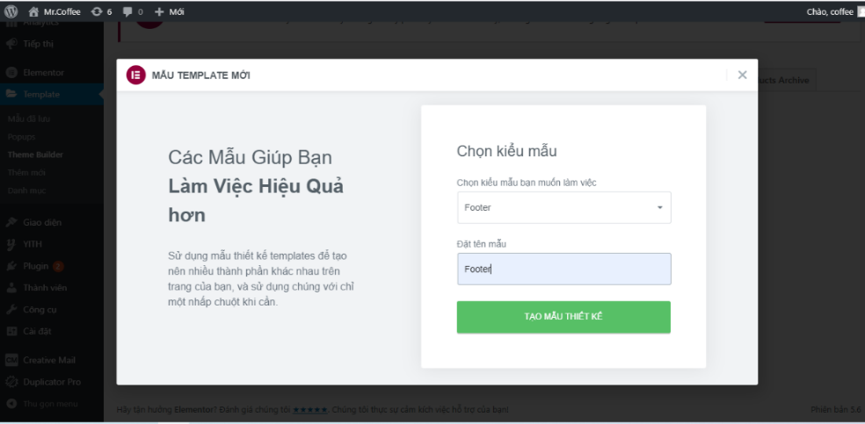

Sau khi tạo mẫu thì ta có kết quả vừa tạo phần footer

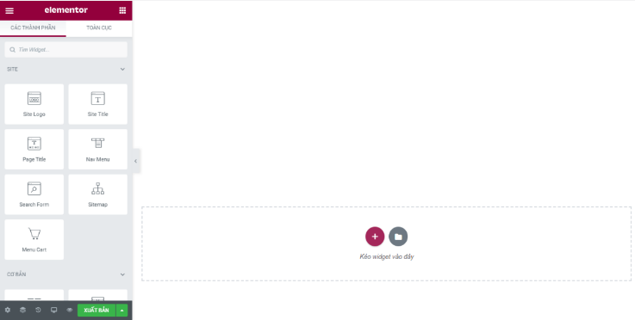

**Bước 3:** Nhấp dấu + và chọn cấu trúc hiển thị là 1 cột cho phần section

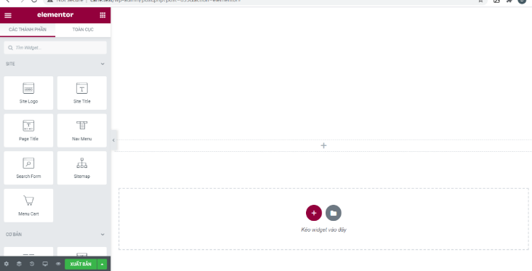

**Bước 4**: Chọn **+** trong cột, tìm bên phần các thành phần chọn mục **Heading**, rồi kéo vào phần section, tại ở phần tiêu đề nhập tên tiêu đề bạn muốn

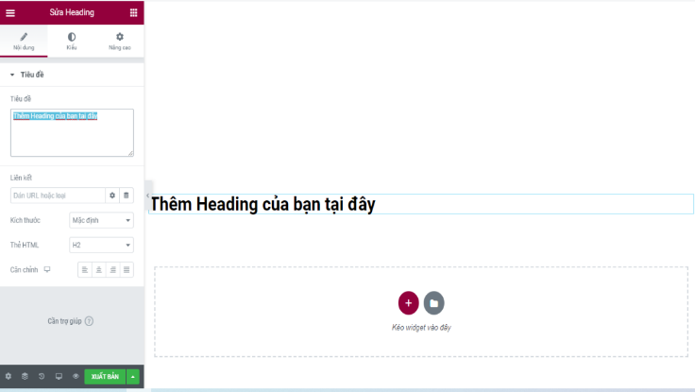

Heading thứ hai làm tương tự như Heading thứ nhất

**Bước 5**: Chọn **+** trong cột, tìm bên phần Elementor, chọn mục **Nút,** kéo vào phần section, nhập tên văn bản mà bạn muốn hiển thị ra nút bấm.

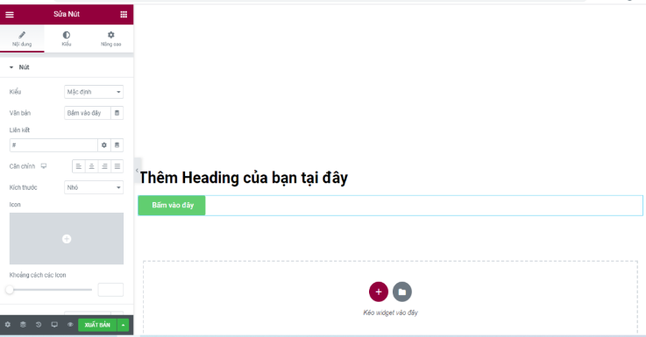

Hai nút bấm còn lại làm tưng tự như nút bấm thứ nhất

***Hàng thứ hai***: Chọn màu cho khung nền (#988E89), chọn sửa section, chọn kiểu, chọn màu sắc, chọn màu #988E89. Giống như hình bên dưới.

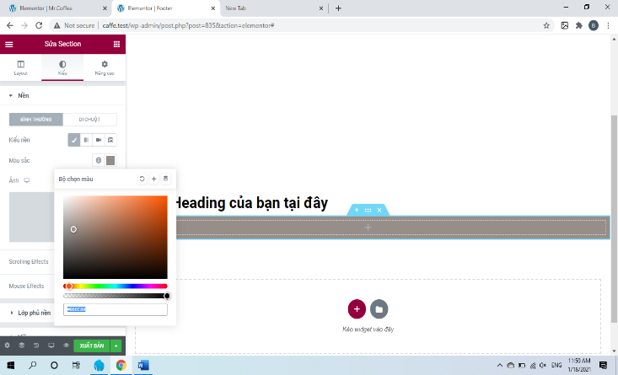

Nút Back to top button (quay về trang đầu)

**Bước 1**: Tương tự như bước 3 của Hàng thứ nhất

**Bước 2**: Chọn **+** trong cột, tìm bên phần các thành phần chọn mục **Icon**, rồi kéo vào phần section, trong phần icon chọn **Icon Library**, sau đó hiện lên 1 bảng, tìm chọn icon **Arrow a…** rồi nhấn **INSERT**.

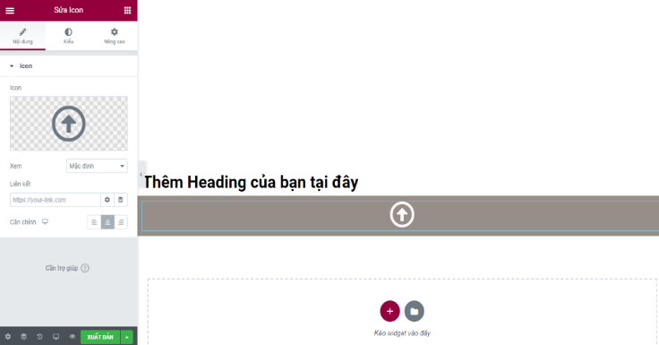

Sau khi hoàn tất chọn **XUẤT BẢN**, chọn **ADD CONDITION**, rồi chọn **SAVE & CLOSE**.

## 3.2. Trang cửa hàng

|  |  |
| --- | --- |
| 1 | 2 |
| 3 | |
| 4 | |

### 3.2.1. Giao diện trang cửa hàng

* **Chú thích**

1. Slide

2. Danh mục sản phẩm

3. Ảnh giới thiệu

4. Tất cả sản phẩm

### 3.2.2. Thêm sản phẩm mới



Chọn mục **Products**, chọn **Add New**.

Nhập tên sản phẩm vào phần **tên sản phẩm.**

Nhập mô tả ngắn ở phần **Products short description.**

Ở phần **Product data**: chọn **General** để nhập giá, chọn **Inventory** để giới hạn sản phẩm mua hàng.

Chọn ảnh đại diện ở phần **Product image.**

Nhấn **Publish** để thêm sản phẩm.

Bạn sẽ đăng tất cả các sản phẩm của cửa hàng Mr.Coffee

### 3.2.3. Quy trình thiết kế trang cửa hàng

Chọn **Trang**, chọn **Tất cả các trang**, tìm trang cửa hàng chọn **Sửa với Elementor**

Sections 1: Chia làm 2 cột

***Cột 1***: Thiết kế với 65% chứa 1 sildes.

**Bước 1:** Bấm dấu cộng và chọn cấu trúc hiển thị là 1 cột cho phần section, sau khi tạo section thì chọn sửa cột để điều chỉnh size 65% cho cột.

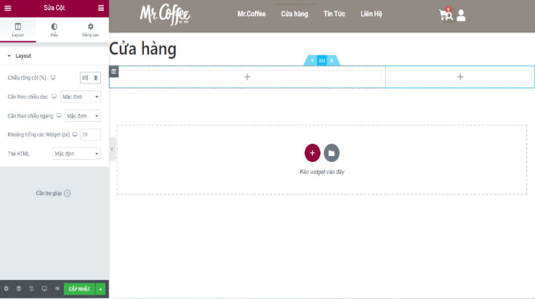

**Bước 2**: Chọn **+** trong cột, tìm bên phần các thành phần chọn mục **Slides**, rồi kéo vào cột thứ nhất.

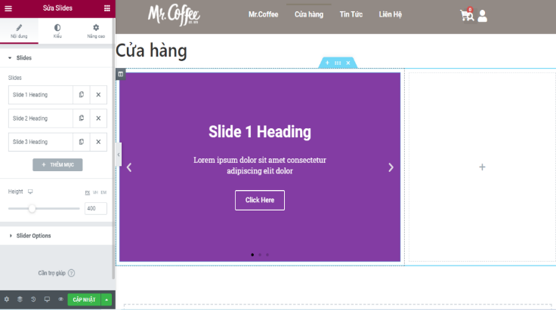

**Bước 3:** Sau đó click chọn vào phần **Chọn Ảnh** cho slide bạn muốn (slide tối thiểu 2 hình)

***Cột 2***: Chứa phần danh mục sản phẩm. Chọn **+** trong cột, tìm bên phần Elementor, chọn mục **Heading**, rồi kéo vào cột thứ hai để tạo tên cho danh mục sản phẩm.

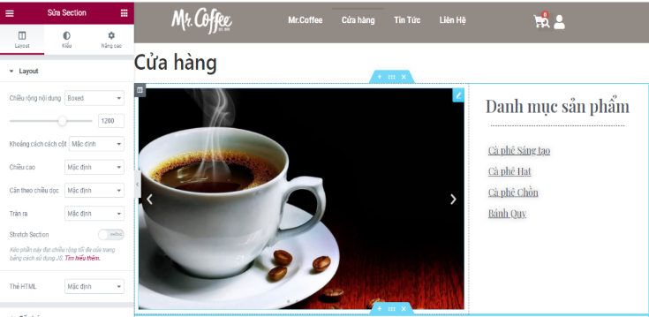

Sections 2: Chia làm 3 cột gắn ảnh, khi rê chuột vào có hiệu ứng Zoom Out.

**Bước 1**: Bấm dấu cộng và chọn cấu trúc hiển thị là 3 cột cho phần section

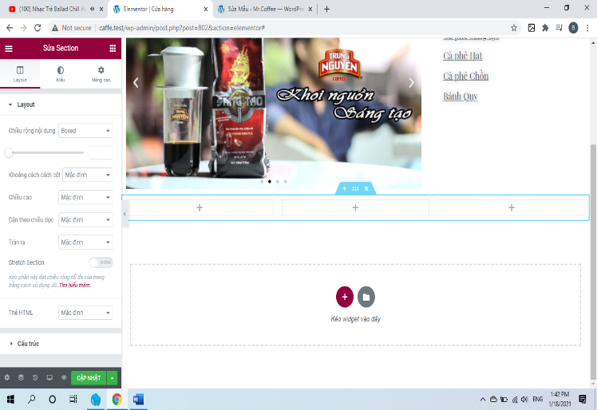

**Bước 2**: Chọn **+** trong cột, tìm bên phần Elementor, chọn mục **Hình ảnh**, kéo vào cột thứ nhất, sau đó chọn vào phần **Chọn Ảnh** mà bạn muốn chèn vào.

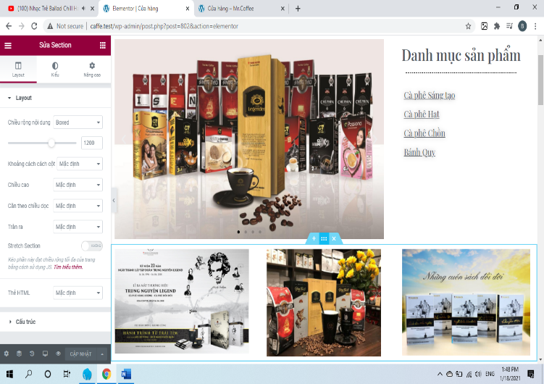

Sections 3: Sản phẩm của phần cà phê sáng tạo.

**Bước 1**: Bấm dấu cộng và chọn cấu trúc hiển thị là 1 cột cho phần section

**Bước 2**: Chọn **+** trong cột, tìm bên phần các thành phần chọn mục **Products**, rồi kéo vào, sau đó chọn điều kiện hiển thị là Cà phê sáng tạo ở phần **Include By** của **Query.**

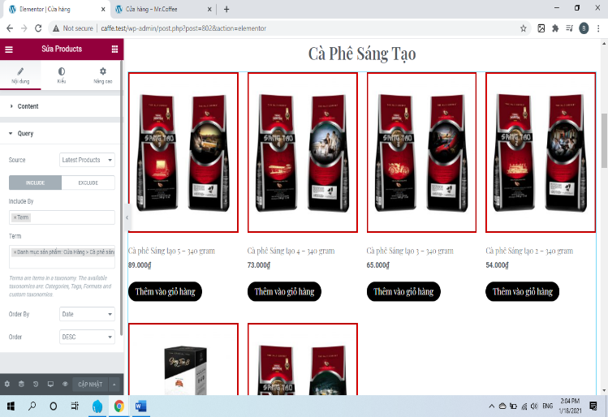

Sections 4: Sản phẩm của phần cà phê hạt.

Tương tự như phần cà phê sáng tạo

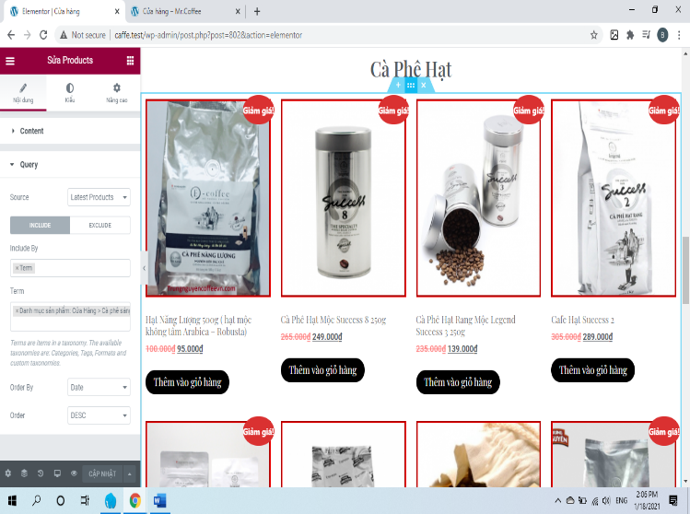

Sections 5: Sản phẩm của phần cà phê chồn.

Tương tự như phần cà phê sáng tạo

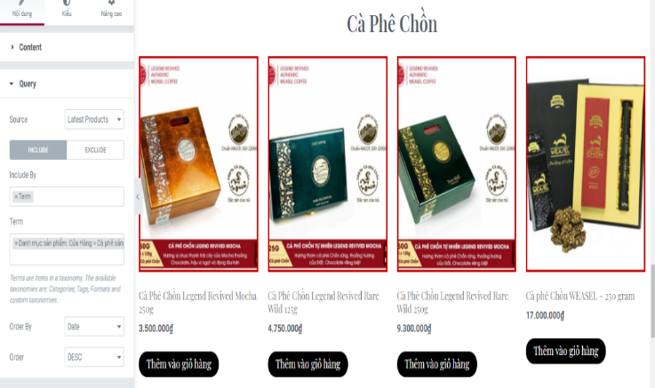

Sections 6: Sản phẩm của phần bánh quy.

Tương tự như phần cà phê sáng tạo

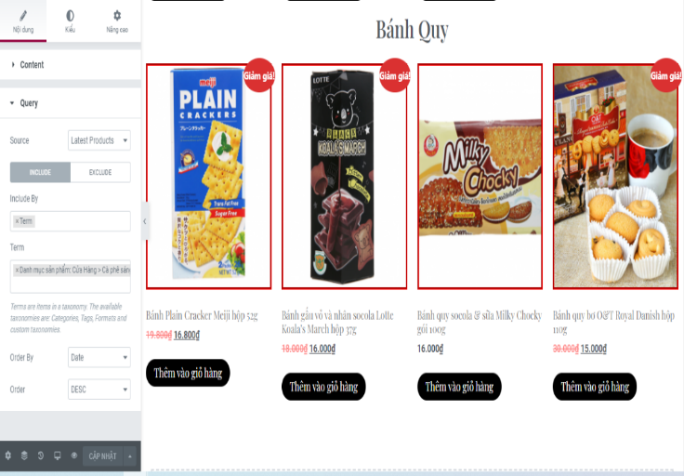

Sau khi hoàn tất chọn **XUẤT BẢN**, chọn **ADD CONDITION**, rồi chọn **SAVE & CLOSE**.

Các phần sản phẩm đề có chung một style.

## 3.3. Trang tin tức

|  |  |
| --- | --- |
| 1 | 2 |
| 3 |

### 3.3.1. Giao diện trang tin tức

* Chú thích:

1. Tìm kiếm bài viết

2. Tất cả bài viết

3. Bài viết liên quan

### 3.3.2. Quy trình thiết kế trang tin tức

***Đăng bài viết***: Chọn mục **Posts**, chọn **Add New**, nhập tên bài viết vào **phần tên bài viết**, nội dung bài viết vào **nội dung**.

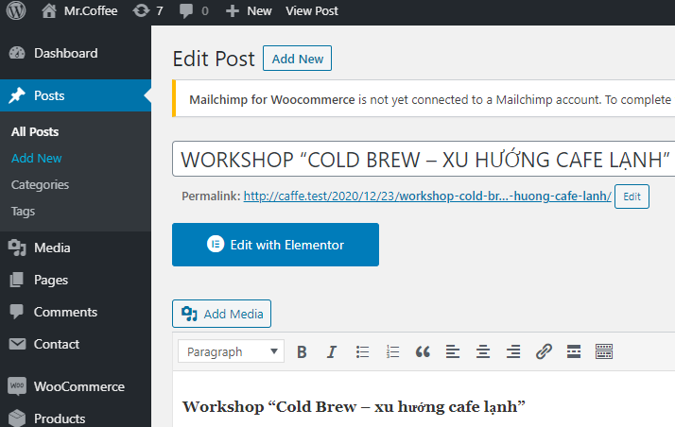

***Thiết kế trang***: Chọn **Trang**, chọn **Tất cả các trang**, tìm trang tin tức chọn **Sửa với Elementor**

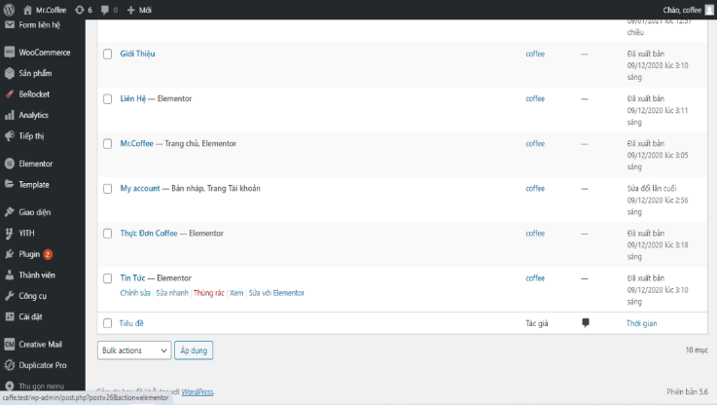

***Cột 1***: Chứa 2 phần:

Phần 1: Thanh tìm kiếm bài viết. Chọn **+** trong cột, tìm bên phần các thành phần chọn mục **Search Form**, rồi kéo vào.

Phần 2: Các bài viết liên quan: Chọn **+** trong cột, tìm bên phần các thành phần chọn mục **Posts**, rồi kéo vào.

***Cột 2***: Chứa các bài viết: Chọn **+** trong cột, tìm bên phần các thành phần chọn mục **Posts**, rồi kéo vào.

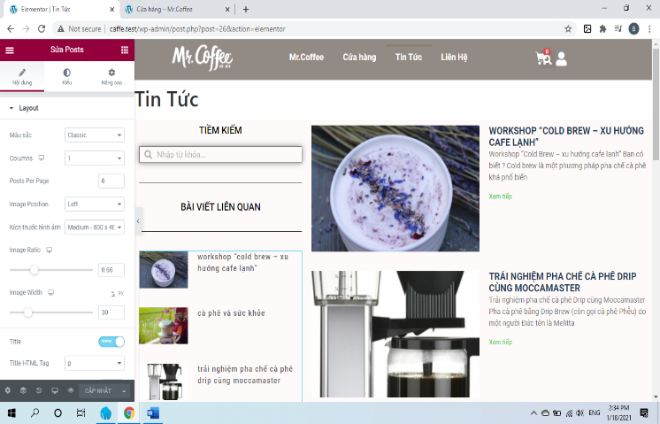

## 3.4. Trang liên hệ

### 3.4.1. Giao diện trang liên hệ

|  |  |
| --- | --- |
| 1 | 3 |
| 2 |

* Chú thích:

1. Email

2. Số điện thoại

3. Google map

### 3.4.2. Quy trình thiết kế trang liên hệ

Chọn **Trang**, chọn **Tất cả các trang**, tìm trang liên hệ chọn **Sửa với Elementor**

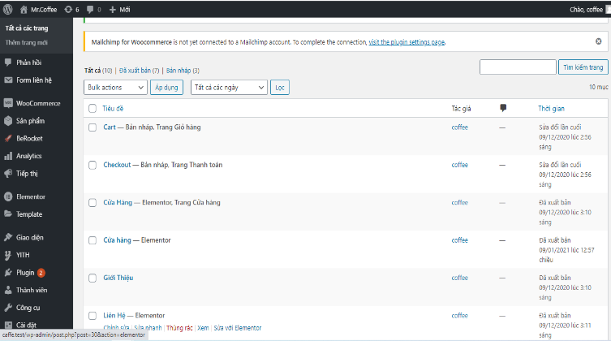

***Cột 1***: Chứa phần email và số điện thoại:

**Bước 1**: Chọn **+** trong cột, tìm bên phần các thành phần chọn mục **Hộp Icon**, rồi kéo vào, trong phần hộp icon chọn **Icon Library**, sau đó hiện lên 1 bảng, tìm chọn icon **Envelope** rồi nhấn **INSERT,** sau đó nhập địa chỉ email liên hệ vào phần **Tiêu đề & Mô ta**

**Bước 2**: Chọn **+** trong cột, tìm bên phần các thành phần chọn mục **Hộp Icon**, rồi kéo vào, trong phần hộp icon chọn **Icon Library**, sau đó hiện lên 1 bảng, tìm chọn icon **Phone** rồi nhấn **INSERT,** sau đó nhập địa chỉ email liên hệ vào phần **Tiêu đề & Mô ta**

Cột 2: Chứa phần google map có địa chỉ của cửa hàng Mr.Coffee: Chọn **+** trong cột, tìm bên phần các thành phần chọn mục **Google Maps**, rồi kéo vào.

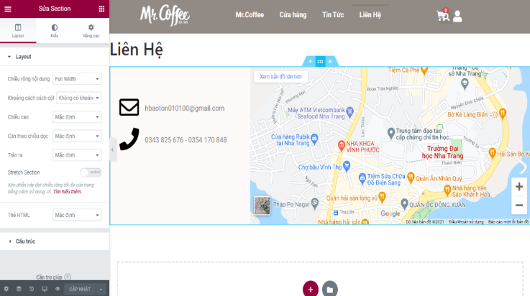

# CHƯƠNG 4: KẾT QUẢ

## 4.1. Trang chủ Mr.Coffee

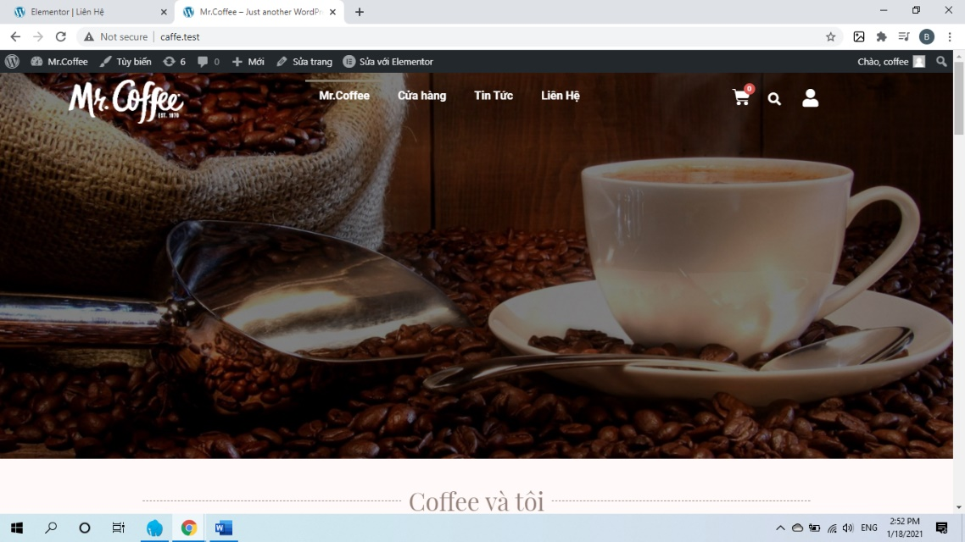

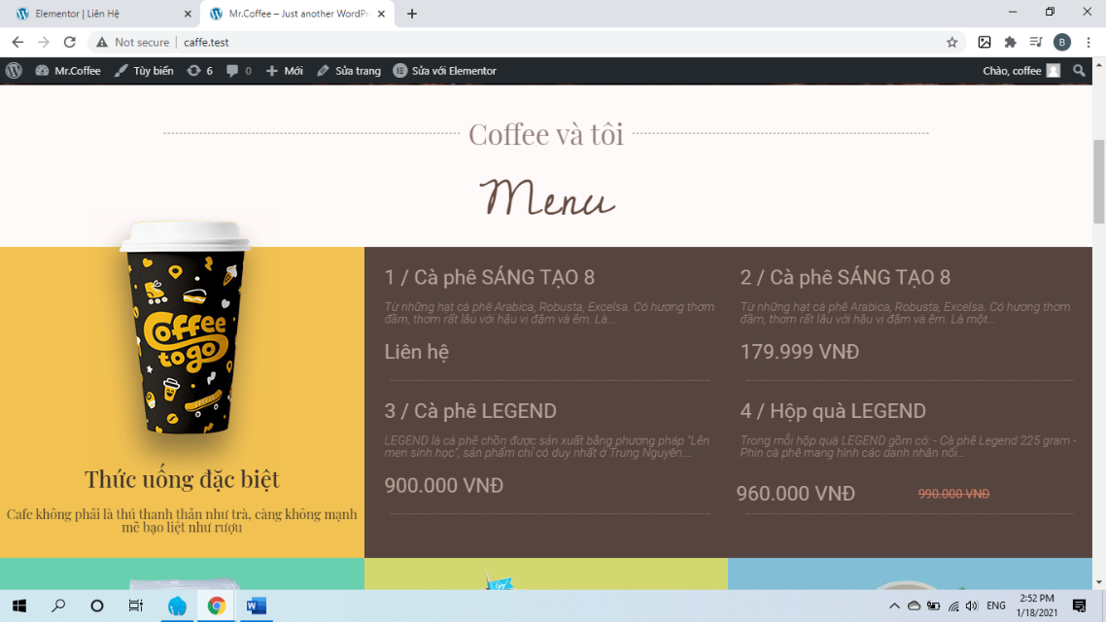

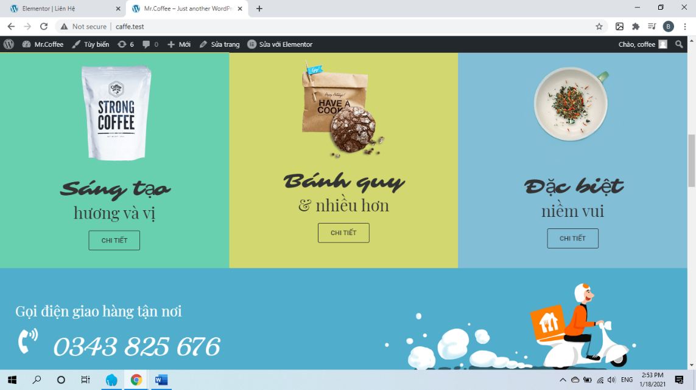

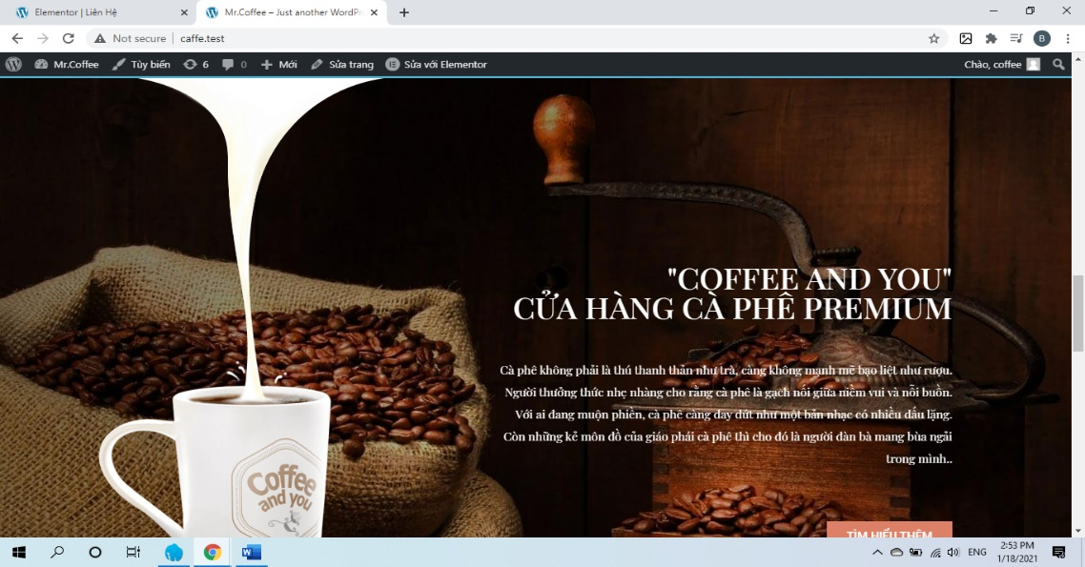

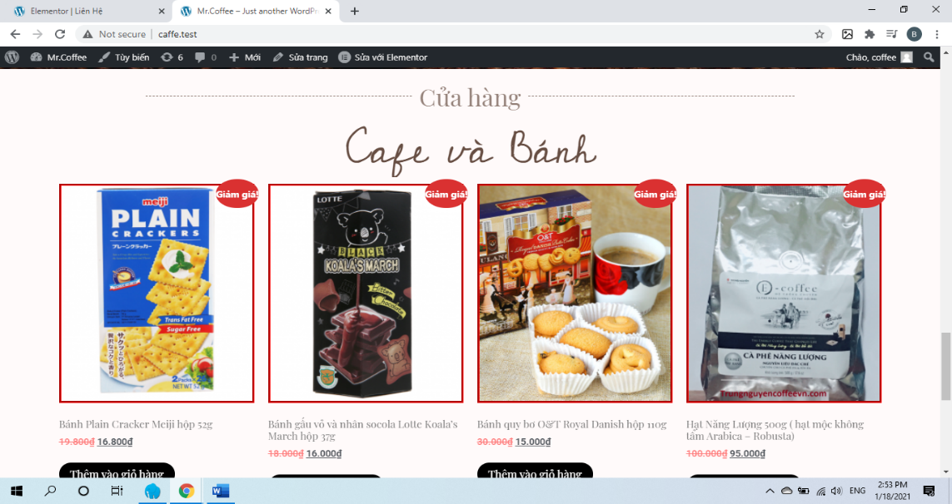

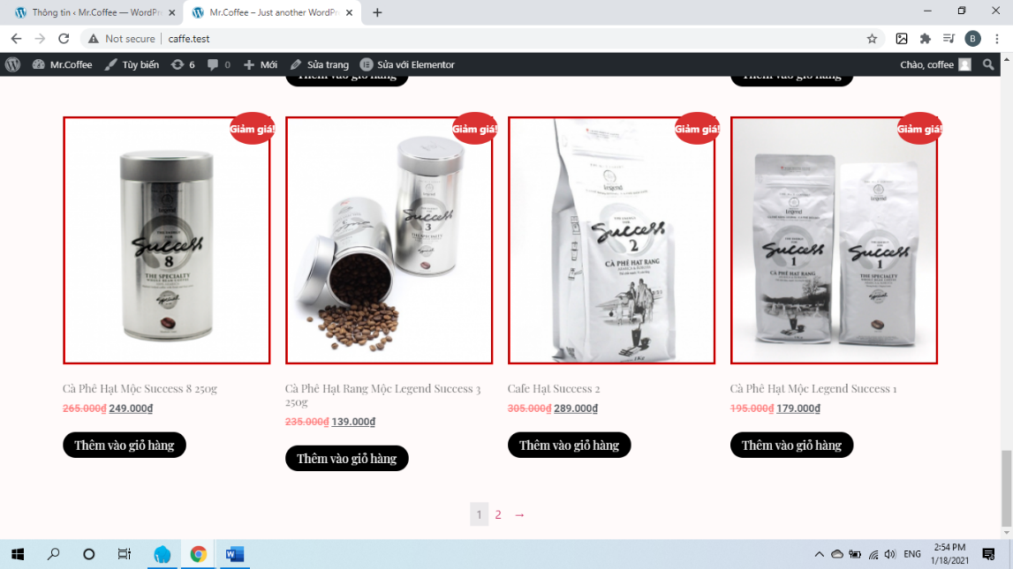

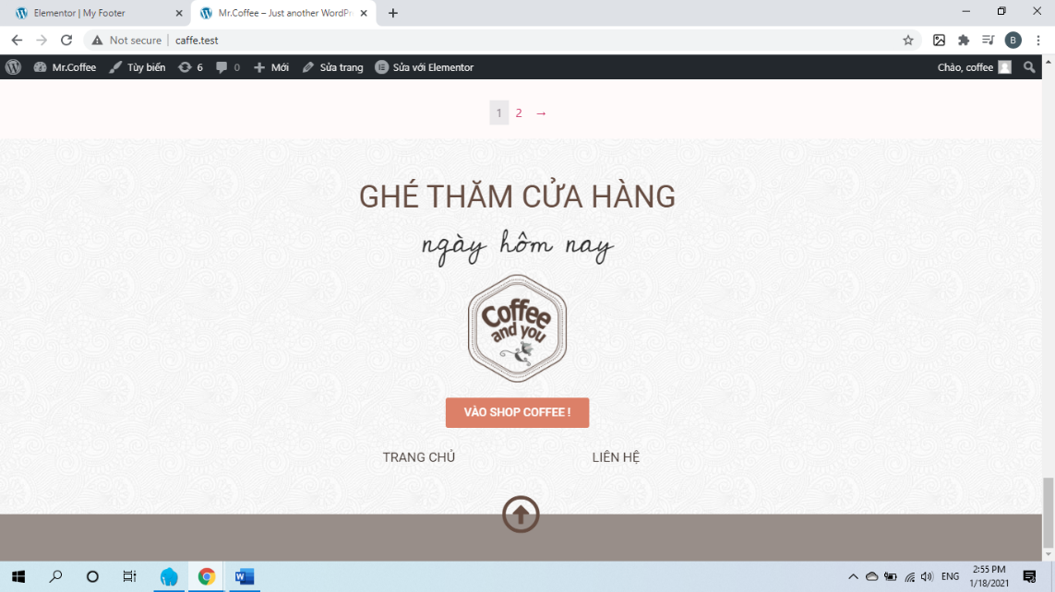

## 4.2. Trang cửa hàng

Tiến hành hoạt động

Trang cửa hàng

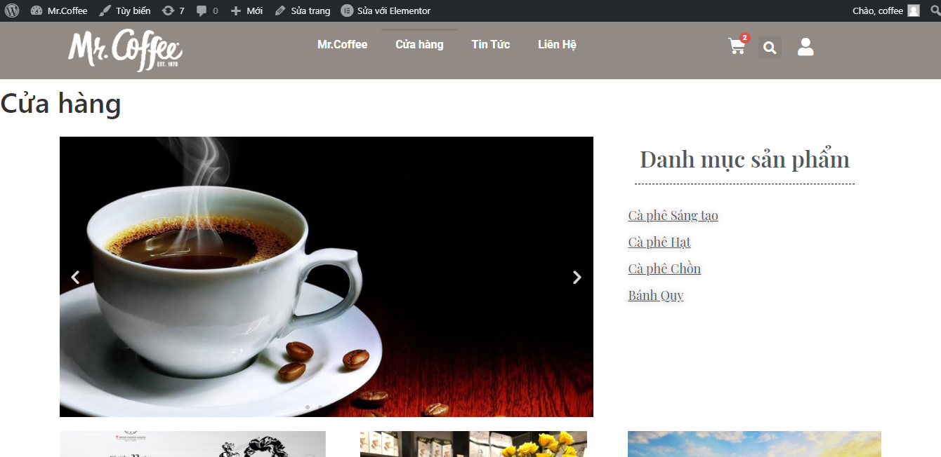

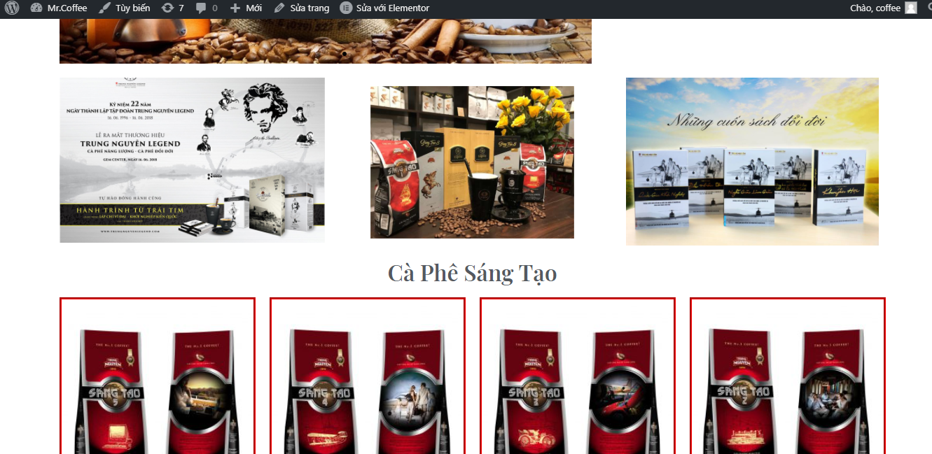

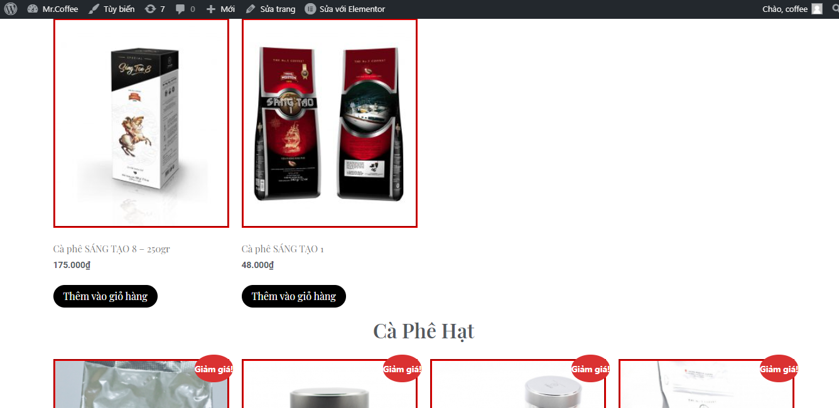

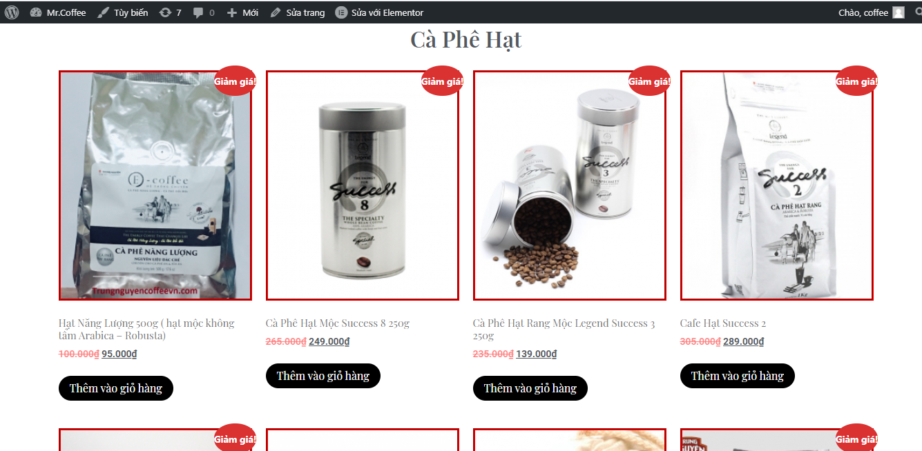

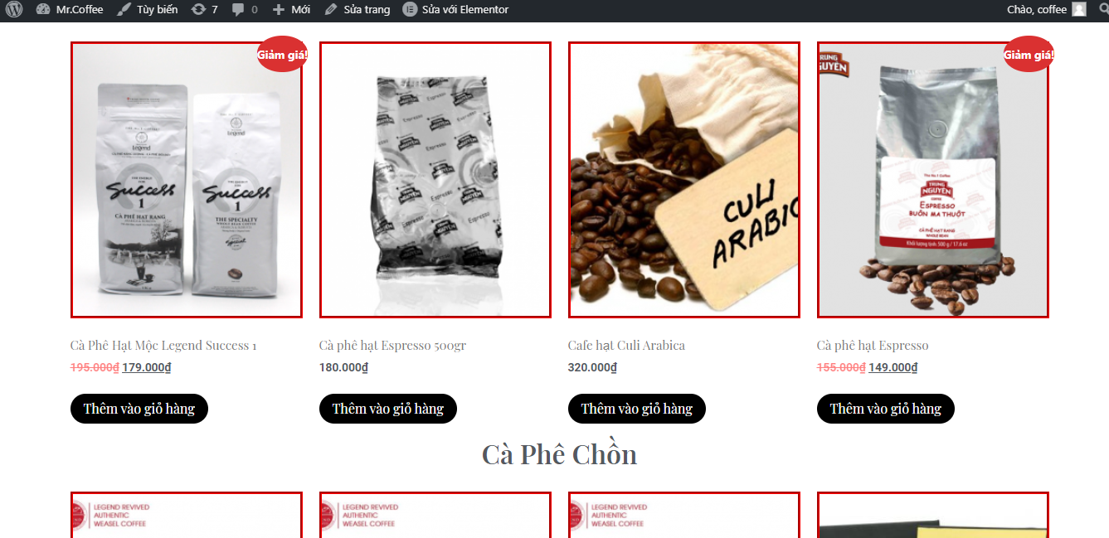

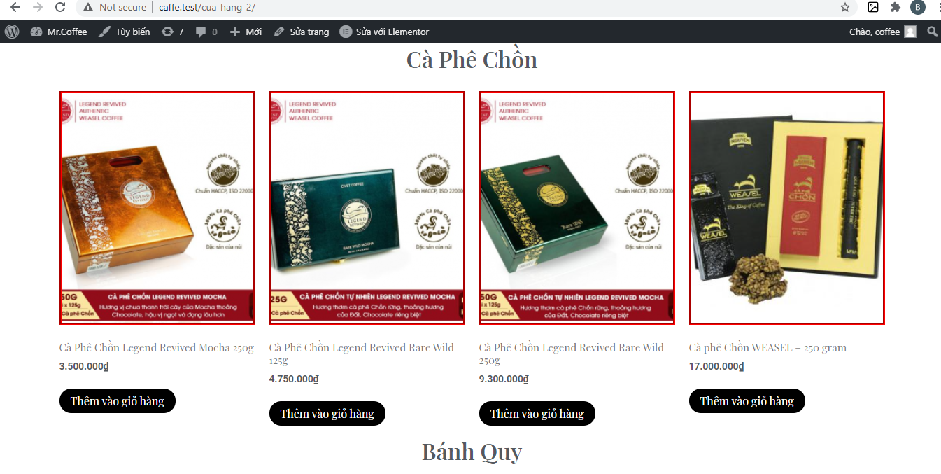

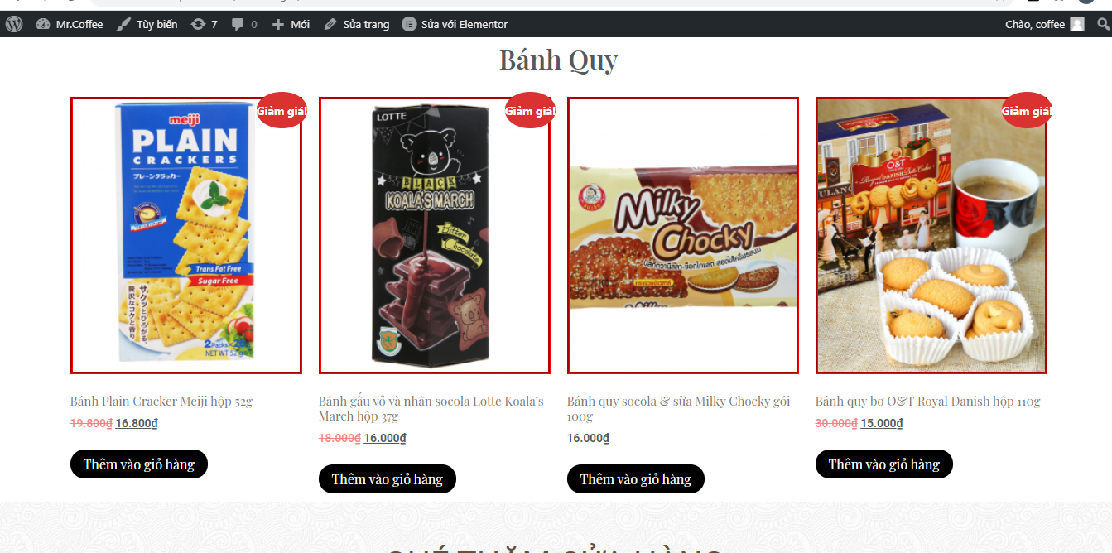

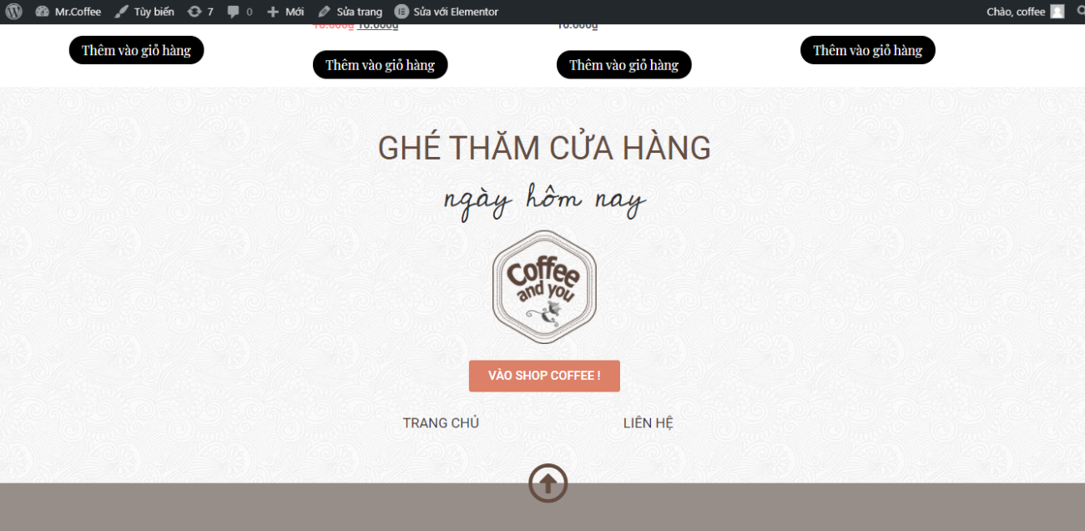

Thêm sản phẩm vào giỏ hàng

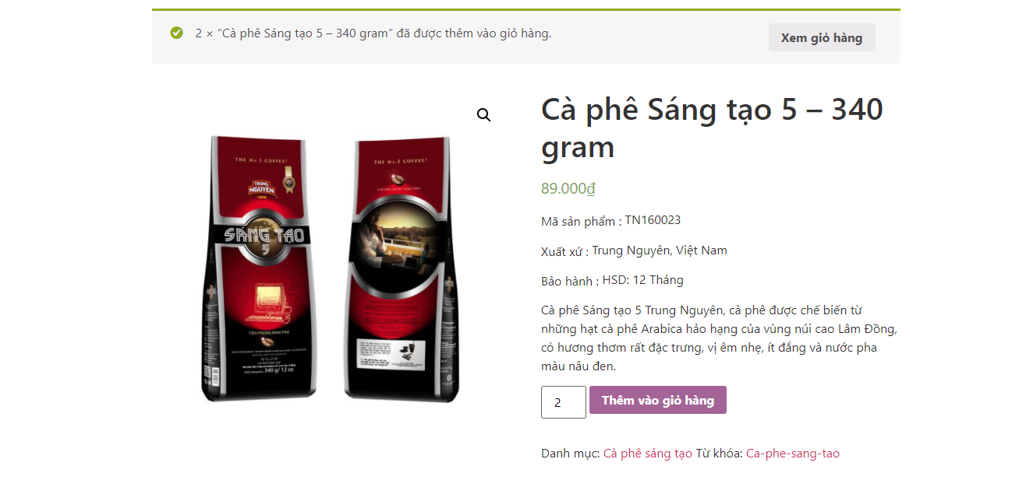

Trang giỏ hàng

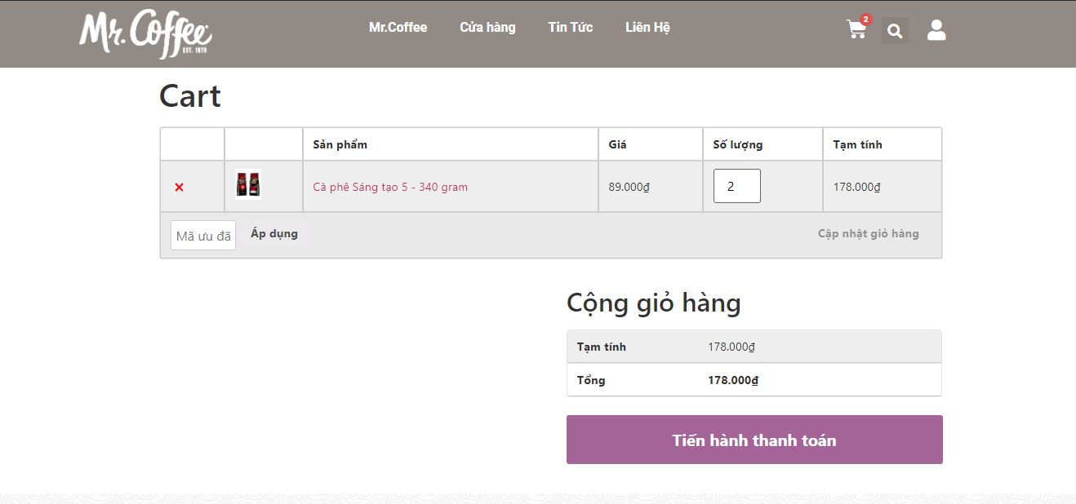

Nhập thông tin thanh toán

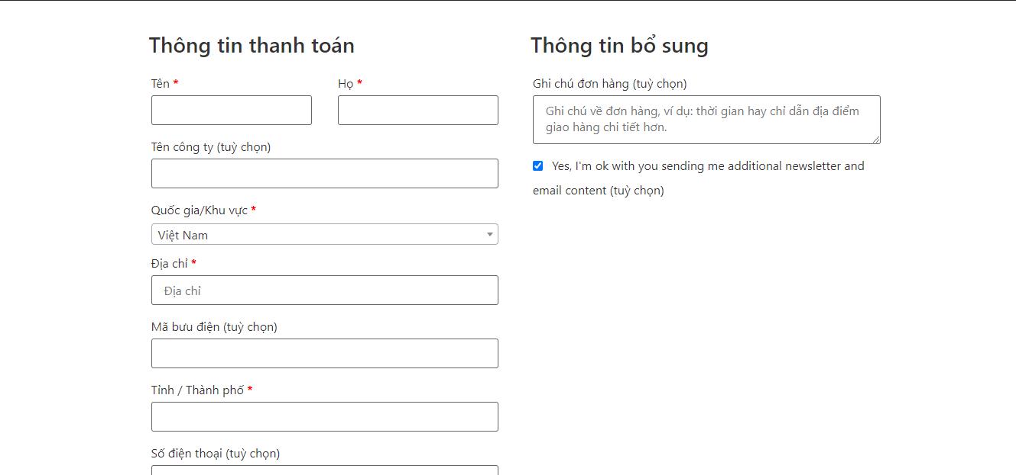

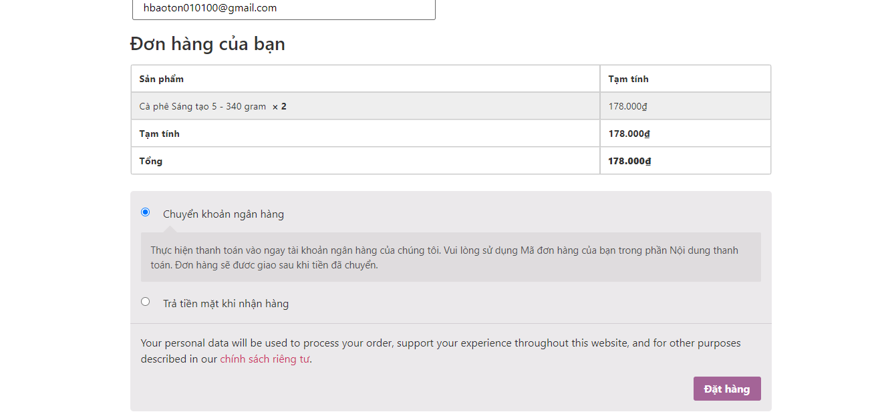

## 4.3. Trang tin tức

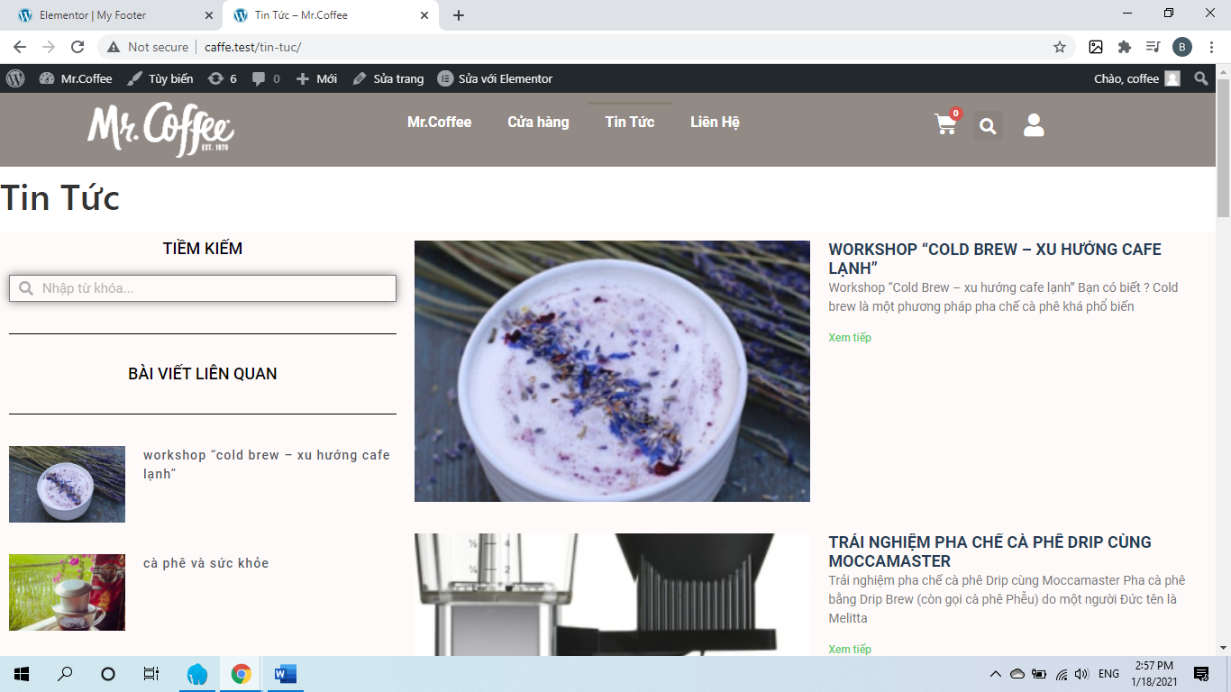

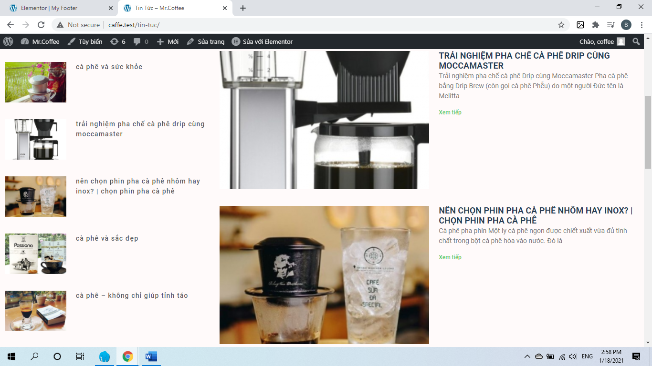

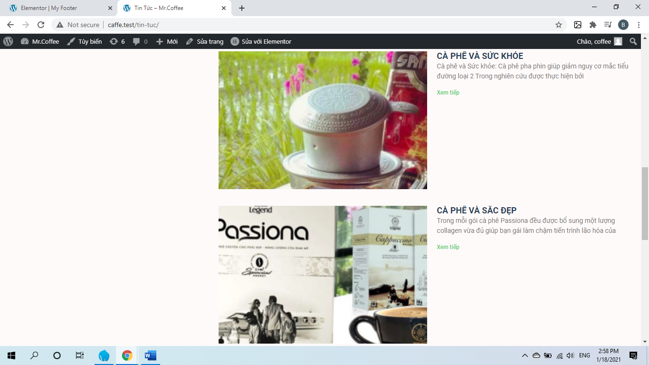

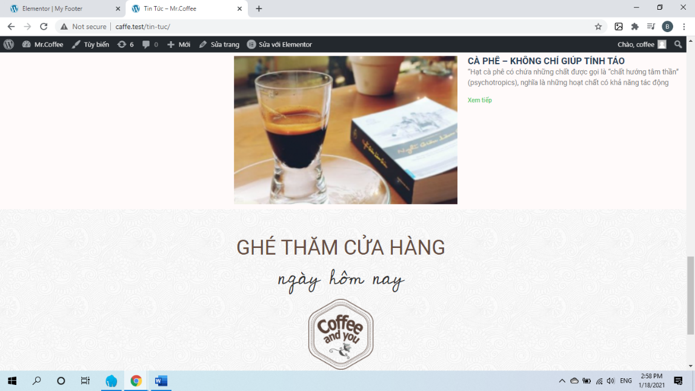

## 4.4. Trang liên hệ

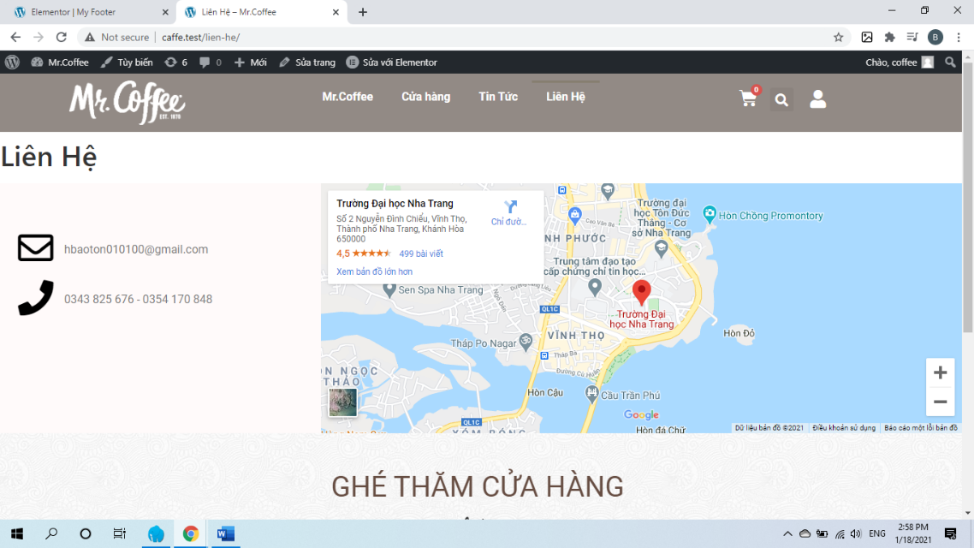

# CHƯƠNG 5: KẾT LUẬN

## 5.1. Những thuận lợi và khó khăn

### 5.1.1. Thuận lợi

Được sự hướng dẫn tận tình của thầy Đoàn Vũ Thịnh và anh Nguyễn Xuân Bình Minh (Công ty Minh Duy Solution)

Được công ty tạo điều kiện tốt nhất trong quá trình thực tập.

Cơ sở vật chất đầy đủ tiện nghi.

Lịch làm việc linh động.

### 5.1.2. Khó khăn

Chưa có nhiều kiến thức chuyên môn về đề tài nên còn nhiều thiếu sốt trong việc thực tập cũng như báo cáo.

Vì chọn đề tài độc lập nên không tận dụng được khả năng làm việc nhóm do đó chất lượng của đề tài thực tập thực sự chưa như kỳ vọng.

# TÀI LIỆU THAM KHẢO

Em lầy mấy tài liệu giảng dạy của cô Hằng, thầy Thành, một số sách hướng dẫn lập trình Web hay có sở dữ liệu, hướng dẫn sử dụng wordpress cáng nhiều càng tốt em bỏ vô đây nhé